รายงานผลการดำเนินงาน
โครงการ ควนพลอง ซุปเปอร์ฟีชพิชิตเงินแสน
นักศึกษาระดับปวช.2 แผนกวิชาประมง ประจำปีการศึกษา 2560

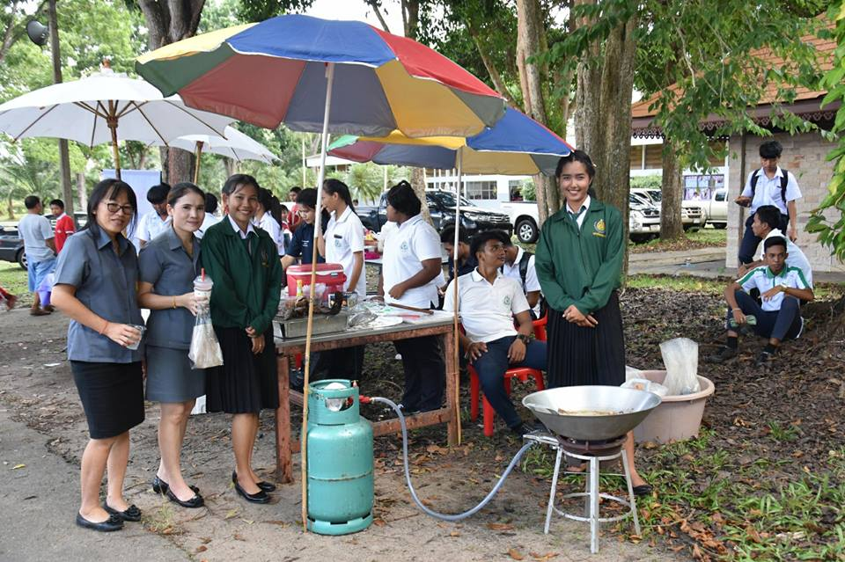

ศูนย์บ่มเพาะผู้ประกอบการอาชีวศึกษาแบบครบวงจร
วิทยาลัยเกษตรและเทคโนโลยีนครศรีธรรมราช
สำนักงานคณะกรรมการอาชีวศึกษา

